105年臺南市低碳示範校園標章認證申請佐證資料
臺南市永康區大灣國民小學-資源循環校園標章
3.1.3資源回收─落實資源回收並有績效者
3.每月將回收量登錄於環保局資源回收資訊管理系統

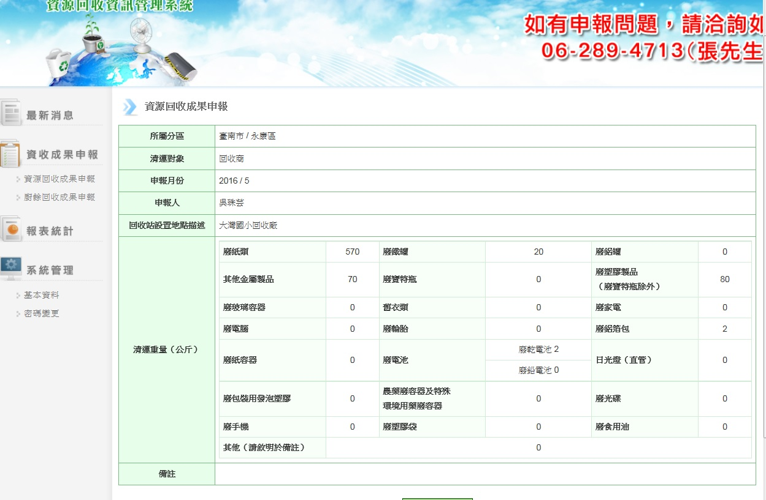

每月5號前將上個月的回收量登錄於環保局資源回收資訊管理系統

